一、教材与学情分析
1.课程标准相关要求：
《活出生命的精彩》依据的课程标准是“成长中的我”中的“自尊自强”。具体对应的内容标准是：“认识自己生命的独特性，珍爱生命，能够进行基本的自救自护”“体会生命的价值，认识到实现人生意义应该从日常生活的点滴做起”。“我与国家和社会”中的“积极适应社会的发展”。具体对应的内容标准是：“感受个人成长与民族文化和国家命运之间的联系，提高文化认同感、民族自豪感，以及构建社会主义和谐社会的责任意识。
2.教材分析：
本课通过了解他人的生命故事，激励学生努力活出自己生命的精彩。然后，引导学生思考生命的三个重要议题：“贫乏与充盈”“冷漠与关切”“ 平凡与伟大”。分别从对自己、对他人和社会、对国家和人类三个层次探讨如何活出生命的精彩，鼓励学生丰富自己的生命，关心他人，亲近社会，让生命从平凡中闪耀出伟大。
3.学情分析：
中学阶段是形成人生观、价值观确立的重要时期。如何看待自己的生命，人生的意义何在，这些都是极为重要的人生问题。青春期中的青少年正处于一个半幼稚、半成熟的时期，由于知识、阅历、辨别理解能力和自控能力都还较弱，因而对于发生在自己身上以及所看到的社会现象不能进行全面的分析，容易陷入迷茫和彷徨，容易被误导。非常需要对学生进行自我认识、自我意识方面的引导，引导他们在正确看待自我的基础上，活出生命的精彩。
二、教育教学目标
1.【情感、态度与价值观目标】：让生命得到滋养，不断充盈自己的生命；关注自身的发展，关切他人的生命；生命虽平凡，但也能创造出伟大。
2.【能力目标】：通过阅读教材，观察图片，结合自身实际，能准确归纳出如何充盈生命、生命之间怎样相互关切、传递温暖；通过合作探究让学生感受到生命的贫乏与充盈，冷漠与关切，平凡与伟大。
3.【知识目标】：理解不同的人对待生活和生命的态度不同，生命的意义也不同；懂得生命的意义来自对生活的付出，来自与他人的分担和分享，懂得平凡的生命也能创造伟大；增强运用自己的品质实现生命的意义和价值的能力；初步形成在平凡的生活中活出生命的精彩，能够理解生命意义的内涵。
三、教学重难点：
1.教学重点：激发生命的热情，活出生命的精彩。
2.教学难点：认识到每一个平凡的生命都能创造出生命的精彩。
四、课前准备：学生预习全课
五、教学方法和学习方法：
主要教法：案例探究法、情境教学法、讨论归纳法。
主要学法：自主探究法、小组合作探究学习法、总结反思法。
六、教学手段：多媒体与传统教学相结合
七、教学过程：

教学环节 |  | 教师活动（主导） | 学生活动（主体） | 设计意图
导  入  新  课 |  | 猜猜这是什么声音？  这是我们在妈妈肚子里  心脏跳动的声音（彩超） | 观看了课前推送的微课视频“生命的诞生”  你有什么样的感受？ | 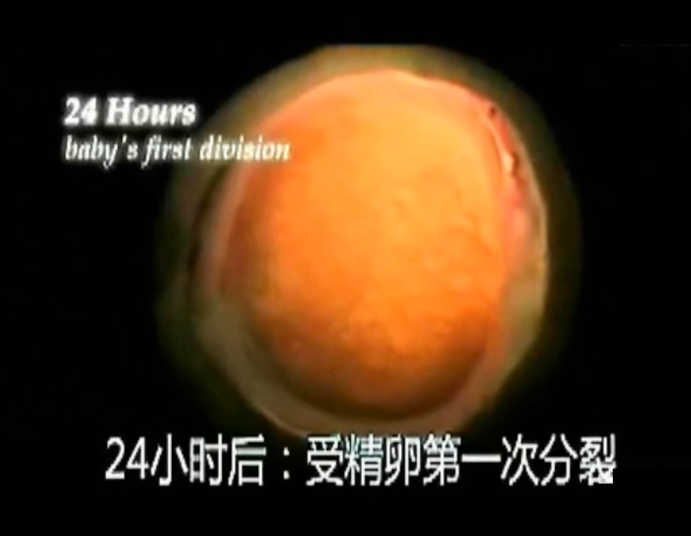  学生观看微视频“生命的诞生”，。达到“激趣定向”的目的，让学生带着对生命的敬畏感进入课堂。依据：贴近学生生活实际  外显的我  内隐的我
合  作  探  究  合  作  探  究 |  | 活动  “生涯幻游”  教师生涯幻游引导语......  教师展示案列  “绘制生命线”  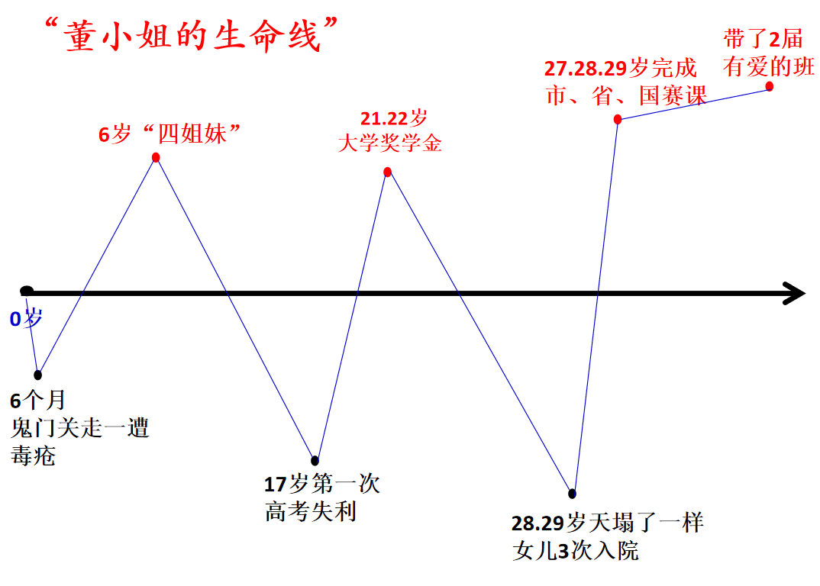  教师分享  体谅无私的父母，感恩他们的付出；尊重辛勤的老师，点赞他们的敬业；关爱可爱的同学，鼓劲他们的拼搏。  教师情感引导：  社会上，依旧有极少数人选择了冷漠，我们拒绝这种视而不见的利己主义，我们谴责这种冷漠无情的旁人心态。或许，所有的冷漠也许有理由，然而，没有人愿意遭遇冷漠。生活拒绝冷漠，生命呼唤温暖。  教师活动：  回顾过去，经历的都是收获；  畅想未来，等待的都是美好。  我们改变不了生命的长度，  但是可以增添生命的厚度；  活出生命的精彩！ | 学生跟着老师引导语进行生涯环游  现在找-个舒服的姿势坐好，让自己放松下来,轻轻地把眼睛闭上，跟着我的声音，一步一步地做....慢慢地吸气.....再慢慢吐气.....将身体慢慢地放松.......慢慢地，跟着我的声音进行一次奇妙的时光之....过程中，有我的声音引导你。想象你坐在了时光机里面，时光机带你穿梭在时光隧道里，来到了你最早的记忆时刻，也许是幼儿园，或是更早，去看看那个时候的你都经历了什么。  学生绘制自己“——生命线”  1.横轴：时间。  2.纵轴：事件。正向事件纵轴上方（红色），负向事件纵轴下方（黑色）。  3.已发生事件：实线连接。  4.未来期待事件：虚线连接 。  学生分享  学生分享：  在你的成长过程中得到了来自他人怎样的关心和帮助？  学生分享感悟：  传递生命温暖，我愿意……  学生活动：  分享“——生命的续线”  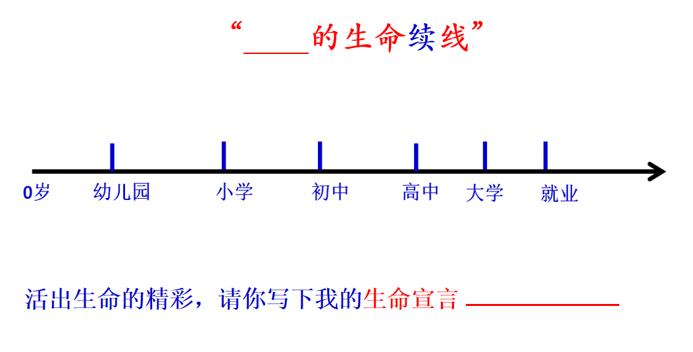 | 心理学活动“生涯幻游”，达到帮助学生了解自己希望成为什么样的人，找到努力的方向，从而珍惜生命的每一天。依据：情景创设的方法，让学生更加融入。  通过学生自主探究，从活动中感悟认识自我的方法。分享生命线，我们会发现同样的年龄，呈现出各自不同的精彩。  达到：每个生命都会在生活中展示千姿百态。  依据：响应新课改强调综合实践活动的要求。  根据：设计活动贴近学生、贴近生活、贴近实际  达成：拒绝冷漠，关切他人的情感态度价值观  根据：学科要求“知行合一”  达成：学生不但从情感上理解到关爱他人的重要性，还必须付诸实际行动中。  1.人与人在彼此关切中感受温暖  2.关注自身发展，也要关切他人的生命  3.营造互信、友善、和谐的社会  根据：学科情感态度价值观第一位  达成：学生树立正确价值观、人生观、世界观。  真正的珍爱生命，活出生命的价值。
本课收获 | 上了这节课，你想说..... |  | 学生谈收获.... | 学法指导思品课应该达到的三维目标

板书设计：
- 绽放生命之花
第二框 活出生命的精彩

